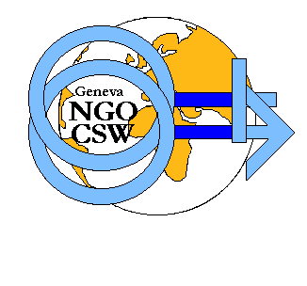

COMITE ONG SUR LA CONDITION DE LA FEMME GENEVE
UT

en collaboration avec

FEMMES AFRICA SOLIDARITE (FAS)

et

L’ASSOCIATION TUNISIENNE DES MERES (ATM)

VOUS INVITENT A PARTICIPER
A

UNE TABLE RONDE

SUR

Les Droits humains des Femmes dans la Société de l’Information et le Fossé numérique

Le 8 décembre 2003, à Palexpo
de 14:00-18:00 heures

SALLE A

Interprétation anglais/français/espagnol des débats.

Pour toutes autres informations sur la Table Ronde, n’hésitez pas à contacter
Leana Islam, FAS: 022 328 80 50.

